Фестиваль зимних забав ТРИ ПИНГВИНА
Всемирный день снега 2021
16 и 17 января состоялся ДЕВЯТЫЙ Фестиваль зимних забав «ТРИ ПИНГВИНА» сразу на 2 площадках - на территории горнолыжного семейного комплекса Хиллпарк и горнолыжного комплекса Горка 48.
В эти дни весь мир праздновал «Всемирный день снега» ставший частью международной кампании FIS «Покажите детям снег». Федерация горнолыжного спорта и сноуборда Липецкой области стала официальным представителем этой компании. Всего по России было предоставлено 18 представителей https://world-snow-day.com/Event_Locator
Около 600 человек посетили Фестиваль в качестве участников (400) и зрителей (200) не смотря на морозы (-19) и довольно небольшую рекламную компанию.
В этом году Фестиваль прошел при поддержке Фонда президентских грантов.
Спортивный блок был представлен соревнованиями по мотокроссу, сноуборд, горнолыжный спорт, фристайл, лыжные гонки, волейбол на снегу. На соревнования приехали спортсмены из других регионов Москвы, Воронежа, Тулы, Тамбова, Брянск, Курск. Все победители были награждены специальным кубками и медалями Фестиваля.
На мотокросс вышло почти 80 спортсменов. После соревнования, специально приглашенный гость Ефимов Александр Александрович Чемпион России, призер Чемпионата Европы, мастер спорта провел для 40 детей мастер класс.
На сноуборд вышло 32 спортсмена любителя на трассу слалом гигант. На данный момент популяризация сноуборда как спорта началась с прошлого года и к сожалению, еще нет тренеров и клубов. Уверены, что эти соревнованию привлекут больше участников для дальнейших мероприятий.
Фристайл собрал 12 участников. Конкуренцию составили ребята из Тамбова привнеся азарт соревнованию. Было проведено 5 заездов по линии из двух трамплинов, в зачет шли 3 лучших заезда.
В соревнованиях по горнолыжному спорту в дисциплине «слалом гигант» приняло участие 105 человек. Большинство участников состояло из молодых спортсменов, воспитанников ДСК «Крылья» Липецк, ГБУ СШОР Липецк, ГШ "SkiLand" Воронеж. Но и были любители старшего поколения, которые тоже показали свои результат. Особенно острая борьба среди спортсменов возраста от 30 и выше.
По окончании соревнования местными инструкторами были проведены мастер классы по основным ошибкам при катании на горных лыжах где приняло участие 20 детей. Для зрителей были анонсированы 2 горнолыжные школы города Липецк ГБУ ЛО СШОР и ДСК Крылья.
На волейбольных площадках разгорелись страсти, не смотря на 19 градусный мороз, среди 6 команд. Волейбол на снегу молодой вид спорта, но уже популярен у нас в области.
После жарких матчей Февралёв Илья Андреевич, серебряный призер кубка России, участник чемпионата России по волейболу на снегу, провел мастер класс для всех желающих.
Лыжные гонки стартовали с 10:00. В мероприятии приняли участие дети 2011-2006 годов рождения, количество участников 65 человек. В мероприятии приняли участие воспитанники ГБУ ЛО ОК СШОР тренера Смольянинов Дмитрий Юрьевич и Гойкалов Андрей Владимирович, воспитанники ДЮСШ7 г. Липецка тренера Горлов Александр, Фурсов Геннадий, Кайдалова Мария, также стартовали несколько участников пожилого возраста.
По окончанию соревнований мастер класс для всех желающих, по технике передвижения конькового хода и технике подготовки лыж, провел мастер спорта России, чемпион России по лыжным гонкам Смольянинов Дмитрий Юрьевич.
Конкурсная программа была представлена как уже устоявшимися забавами так и новыми. Одним из таких был зимний каякинг, где на предоставленном каяке участникам предстояло прокатиться по снежной горке.
Еще одним новшеством хорошо зарекомендовало себя спуск на лопатах. Парные заезды придали азарт такой забаве.
Тазовый даунхил – спуск на эмалированных тазах с горки всегда вызывал бурю эмоций. Трое участников находясь в тазах боролись за лидерство на всей дистанции. Хоть она и была всего 20 метров, но попотеть участникам пришлось. Победитель тут же получал приз, а участники утешительные сувениры от партнеров Фестиваля.
Снежная гонка собрала 32 участника, которым предстояла преодолеть путь в 3 км по сугробам, бездорожьям, с перепадом высот до 30 метров. Все получили заряд бодрости и заслуженные медали Фестиваля. А первые финишировавшие среди мальчиков, девочек, мужчин и женщин получили дополнительные призы.
На БАТТЛ САНИ в этом году собралось 4 команд. Они представили на радость окружающим свои санные агрегаты как во все красе, включая костюмы участников, так и их ходовые качества. Саням предстояло спуститься с горы под бурные аплодисменты многочисленных зрителей. В этом году жюри решило наградить всех участников небольшими сувенирами, а победители получили свои заслуженные денежные призы 5000-3000-2000. Так 3 место поделили 2 команды – «Футбол. Липецкий Металлург» и «Цветочек». Второе место заняла команда «Каракатица». И на первое место вышла команда «Симпсоны».
Так же на склонах и в специальных зонах в кафе, работали аниматоры.
Еще работал каток и тюбинг. Перед сценой, вокруг елки носили жен.
На карнавал собралось в первый день 8 костюмов, а во второй 11 костюмов. Всех участников наградили.
Вечером, кому стало холодно, могли потанцевать на снежной дискотеке, под музыку ди джея.
Для проведения Фестиваля были привлечены партнеры:
- Управление физической культуры и спорта Липецкой области
- Липецкая областная общественная организация «Федерация волейбола»
- Федерация мотоциклетного спорта
- Региональная федерация лыжных гонок Липецкой области
- Горнолыжный семейный клуб «Hillpark»
- ООО Индиго
- Липецкая печатная компания
- Горнолыжный центр "Горка 48"
- Оранж мото
- Кинотеатр Малина
- Red Bull
Более 2000 человек узнали о существовании Фестиваля благодаря только социальным сетям в частности ВКонтакте.
Благодаря освещению мероприятия, а так же фото и видео отчета, возрос интерес к занятию спорта не только в нашем регионе.
Проведенные мастер классы и презентации клубов создали интерес среди участников к занятиям зимними видами спорта.
За короткий срок подготовки к Фестивалю выработалась оперативная работа как организационного комитета, так и судейского состава.
Проведя Фестиваль Федерация зарекомендовала себя как надежная и исполнительная организация, что в дальнейшем даст возможность приглашать новых партнеров к проектам.
Дальнейшая цель проекта перевести Фестиваль в разряд событийного, делая его одним из ключевых мероприятий Липецкой области, увеличив количество участников до 1000 человек. Фестиваль актуален и уже есть заявки и рекомендации на следующий 2022 год.
Ссылки на Фестиваль:
- https://world-snow-day.com/45-207/events/russia/hillpark/quot-quot
- https://vk.com/im?sel=17533527&z=podcast-25483038_456242049
- https://vk.com/fgss48?w=wall-34500182_1400
- https://vk.com/fgss48?w=wall-34500182_1427
- https://vk.com/48mol?w=wall-43614895_19225
- https://vk.com/feed?q=%23%D1%82%D1%80%D0%B8%D0%BF%D0%B8%D0%BD%D0%B3%D0%B2%D0%B8%D0%BD%D0%B0&section=search&w=wall-25483038_78857
- https://vk.com/feed?q=%23%D1%82%D1%80%D0%B8%D0%BF%D0%B8%D0%BD%D0%B3%D0%B2%D0%B8%D0%BD%D0%B0&section=search&w=wall-153660357_30579
- https://vk.com/feed?q=%23%D1%82%D1%80%D0%B8%D0%BF%D0%B8%D0%BD%D0%B3%D0%B2%D0%B8%D0%BD%D0%B0&section=search&w=wall-185043573_5444
- https://most.tv/news/131721.html
- https://moe-lipetsk.ru/news/society/1083516
- https://lipeck.bezformata.com/listnews/festival-tri-pingvina-poradoval/90451116/
- https://vk.com/lipsobtur?w=wall-115697372_10484
- https://vk.com/detilip48?w=wall-138273725_10198
- https://vk.com/sport48lipetsk?w=wall-144809844_9931
- https://vk.com/sergey_suhanov?w=wall454400273_1026%2Fall
- https://vk.com/sergey_suhanov?z=video454400273_456239317%2F89e7dd4714b729068c%2Fpl_wall_454400273
- https://www.youtube.com/watch?v=yQV-9QrOKnQ
- https://www.youtube.com/watch?app=desktop&v=yQV-9QrOKnQ&feature=youtu.be
- http://www.sport48.ru/node/11030
- https://vesti-lipetsk.ru/novosti/sport/pod-lipeckom-proshli-pervye-gornolyzhnye-sorevnovaniya-sezona/
радио
https://vk.com/podcast-25483038_456242049
ТВ
https://yandex.ru/efir?stream_id=vv_aXmoZOpE4&from_block=player_context_menu_partner
Фото отчеты
https://vk.com/album-34500182_276957794 https://www.facebook.com/media/set/?set=a.1871134766383185&type=3
https://vk.com/album-34500182_276981976 https://www.facebook.com/media/set/?set=a.1872383269591668&type=3
Видео отчет
https://vk.com/fgss48?z=video-34500182_456239035%2Fvideos-34500182%2Fpl_-34500182_-2

Были изготовлены афиши мероприятия
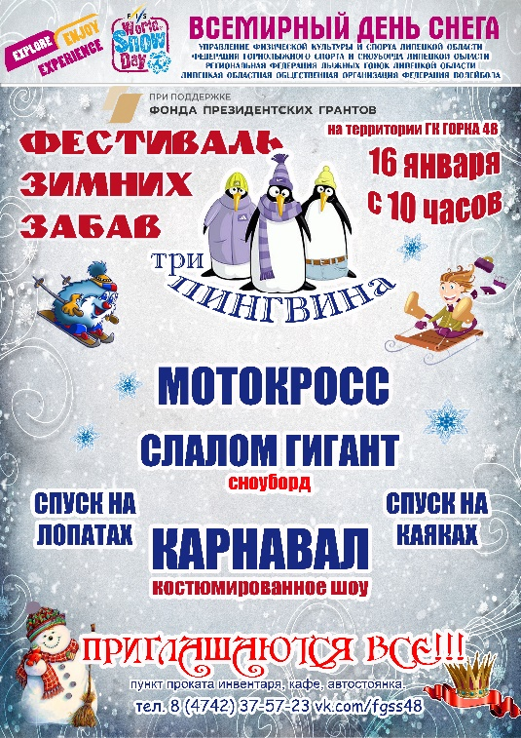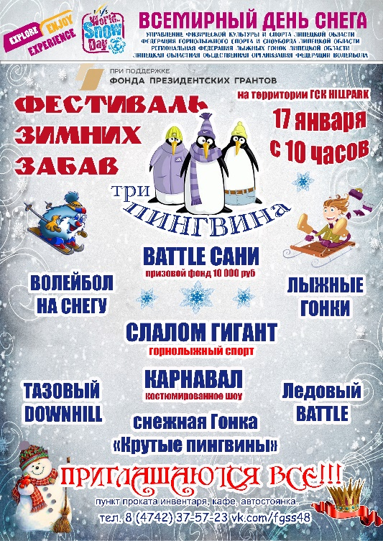

Наградной материал
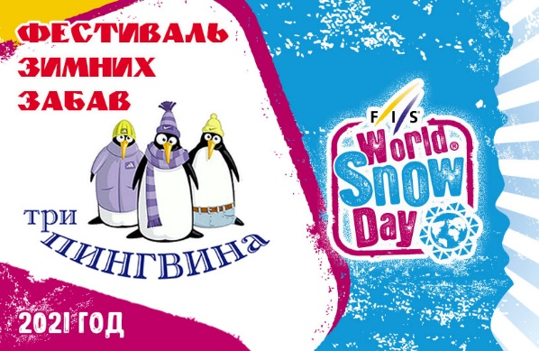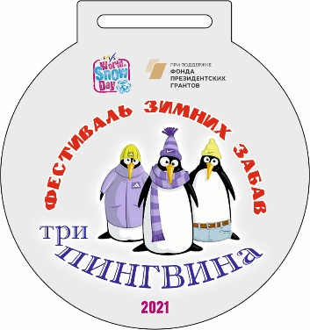

Брендволл Фестиваля

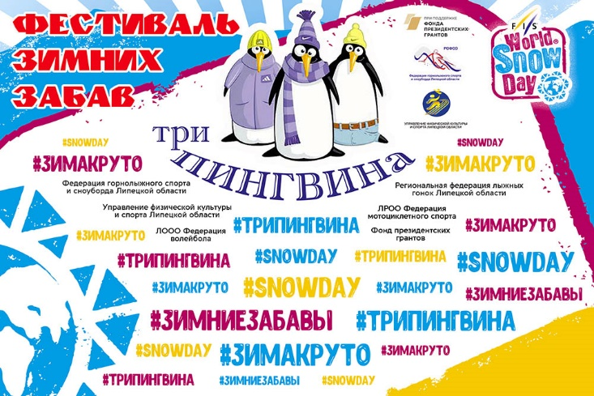

Нагрудные номера
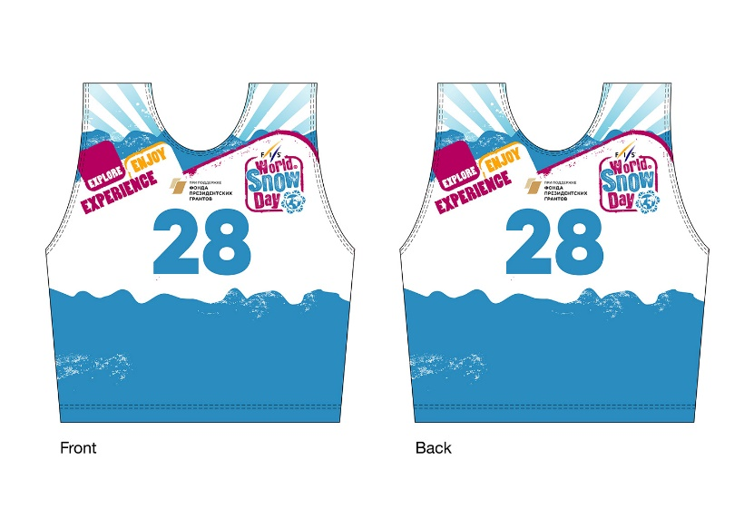
Президент Федерации горнолыжного спорта и сноуборда Липецкой области |  | Панин С.В.

Тел. 8-920-515-85-49

